Извещение о наличии оснований для признания жилого дома пустующим, о поиске правообладателей одноквартирного жилого дома

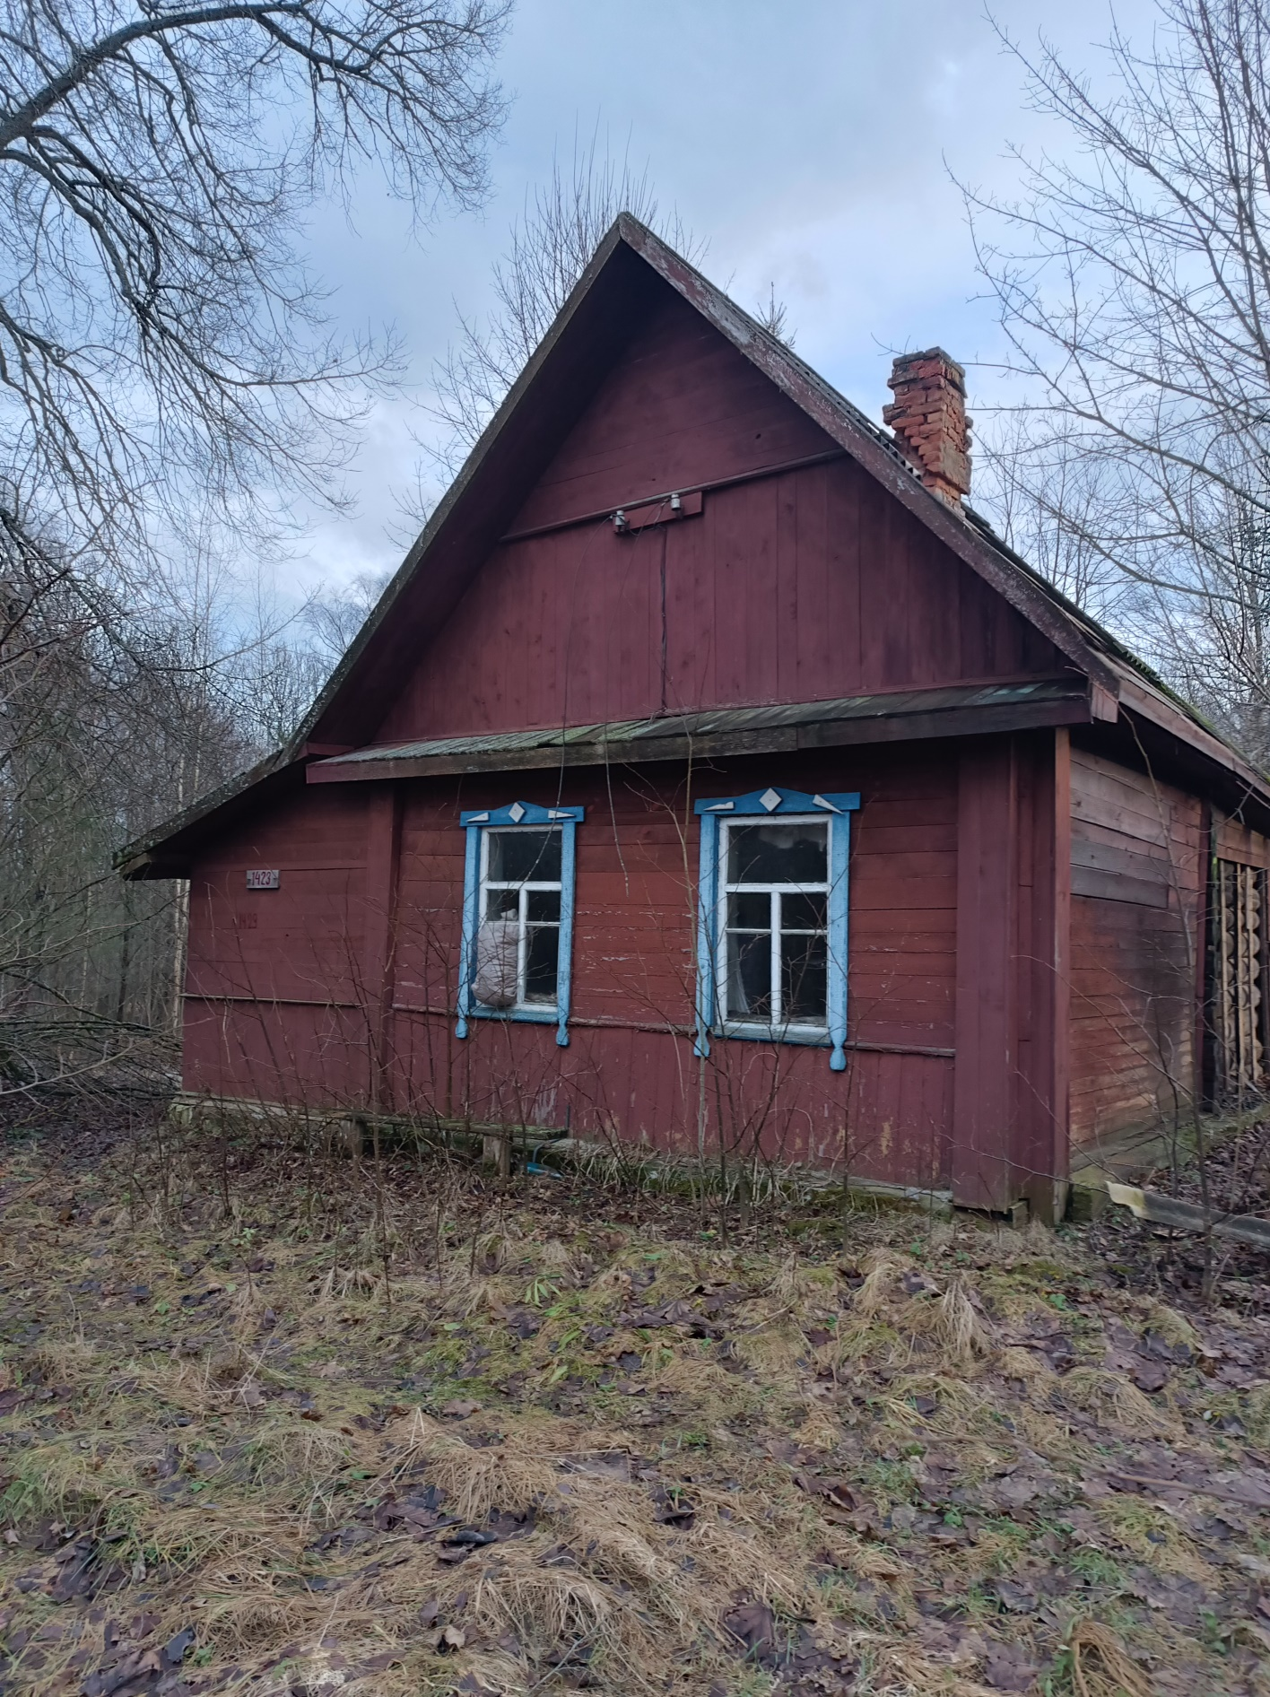

Альбрехтовский сельский исполнительный комитет извещает, что постоянно действующей комиссией по обследованию состояния жилых домов, расположенных на территории Россонского района, в ходе обследования выявлен жилой дом, расположенный по адресу: **Россонский район, д.Бирюзово, ул.Яблоневая, д.11, имеющий основания для признания его пустующим.**

**Сведения об уплате налога на недвижимость, земельного налога, внесении платы за жилищно-коммунальные услуги, возмещении расходов на электроэнергию, выполнениитребований законодательства об обязательном страховании строений:**  последняя оплата за потребляемые жилищно-коммунальные услуги в 2016г, договора обязательного и добровольного страхования не имеются.

**Размеры дома, площадь дома, дата ввода в эксплуатацию жилого дома:**4*11;

**Материал стен**: деревянный

**Этажность:** одноэтажный

**Подземная этажность:** отсутствует

**Составные части и принадлежности жилого дома**: холодная пристройка, два сарая.

**Сведения о земельном участке**: права на земельный участок не зарегистрированы.

На придомовой территории не осуществляются предусмотренные законодательством мероприятия по охране земель. Не соблюдаются требования к содержанию (эксплуатации) территории.

Альбрехтовский сельский исполнительный комитет просит всех заинтересованных лиц уведомить сельисполком о намерении использовать такой дом для проживания, а также граждан, располагающих информацией о собственниках, о месте их фактического проживания либо месте нахождения. Непредставление письменного уведомления о намерении использовать такой дом для проживания будет являться отказом от права собственности на него.

Контактные данные: Альбрехтовский сельский исполнительный комитет,211471, г.п.Россоны, ул.Советская, д.4.

Должностное лицо, ответственное за работу с пустующими домами: председатель Альбрехтовского сельского исполнительного комитета Завгородняя Жанна Анатольевна, рабочий телефон 8 02159 55335, 55337, эл.почта albrehtowo@mail.ru.